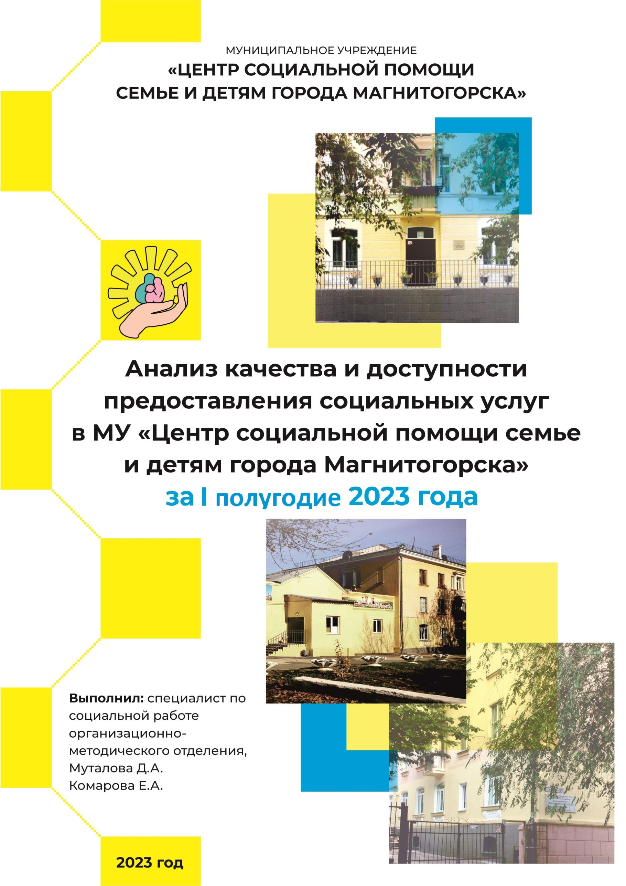
АНАЛИЗ КАЧЕСТВА И ДОСТУПНОСТИ ПРЕДОСТАВЛЕНИЯ СОЦИАЛЬНЫХ УСЛУГ В МУ «ЦЕНТР СОЦИАЛЬНОЙ ПОМОЩИ СЕМЬЕ И ДЕТЯМ ГОРОДА МАГНИТОГОРСКА»
(январь-июнь)

ГЛАВА 1. ОБЪЕКТ, ПРЕДМЕТ

Объект – услуги, предоставляемые в МУ «Центр социальной помощи семье и детям г. Магнитогорска».
Предмет – уровень удовлетворенности клиентов качеством и доступностью социальных услуг, предоставляемых в МУ «Центр социальной помощи семье и детям г. Магнитогорска».
ГЛАВА 2. ЦЕЛИ И ЗАДАЧИ

Цель – проанализировать и оценить качество и доступность предоставления социальных услуг.
Задача:
- определить удовлетворенность получателей социальных услуг качеством и доступностью предоставления социальных услуг;
- выявить проблемы, возникающие у заявителей при получении социальных услуг, и ожидания, касающиеся качества их предоставления;
- определить меры по улучшению качества и доступности предоставления социальных услуг.

Для реализации данных задач выбран метод анкетного опроса.

ГЛАВА 3. УДОВЛЕТВОРЕННОСТЬ ПОЛУЧАТЕЛЕЙ СОЦИАЛЬНЫХ УСЛУГ КАЧЕСТВОМ И ДОСТУПНОСТЬЮ ПРЕДОСТАВЛЯЕМЫХ УСЛУГ СПЕЦИАЛИСТАМИ ОТДЕЛЕНИЯ ДНЕВНОГО ПРЕБЫВАНИЯ НЕСОВЕРШЕННОЛЕТНИХ
В опросе приняли участие 44 несовершеннолетних.
На вопрос «Понравилось ли тебе в отделении дневного пребывания?» 100% детей (44 чел.) ответили «да».
Ребятам было предложено выбрать смайлик, который отражает их настроение при посещении занятий. В результате 59,09% (26 чел.) детей отметили, что на занятиях у них было всегда отличное настроение, 27,27% (12 чел.) указали хорошее настроение, 11,36% (5 чел.) имели нейтральное настроение, 2,27% (1 чел.) выбрали «хмурое настроение» (см. диаграмму 1).
Диаграмма 1
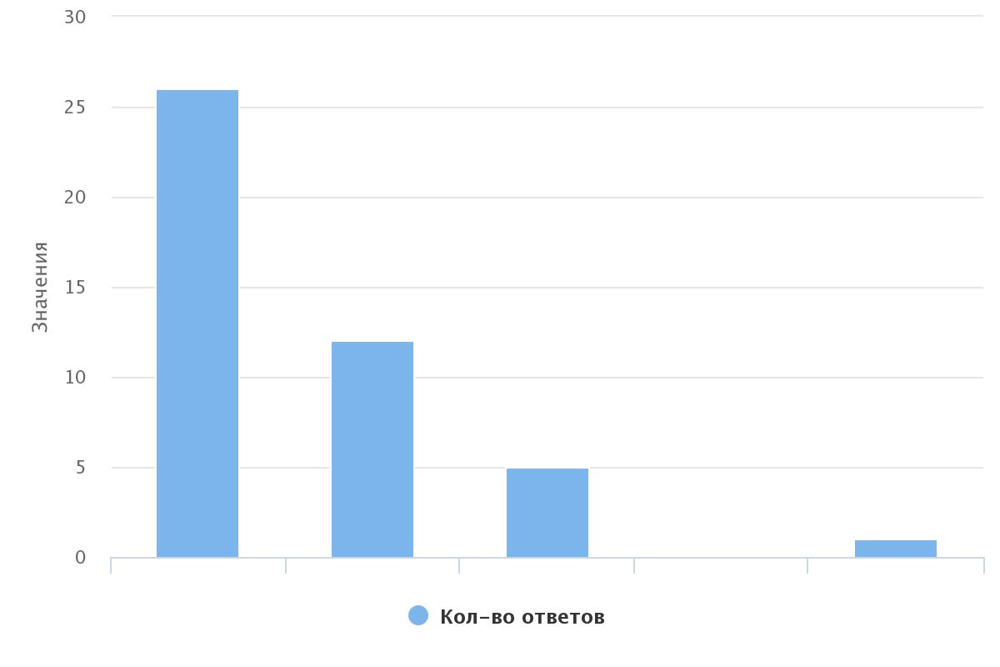

Большинство детей 79,55% (35 чел.) ответили, что специалисты отделения относились к ним уважительно и доброжелательно, 15,91% (7 чел.) отметили, что всегда было по-разному, 4,55% (2 чел.) ответили, что агрессивно, неуважительно (см. диаграмму 2).
Диаграмма 2
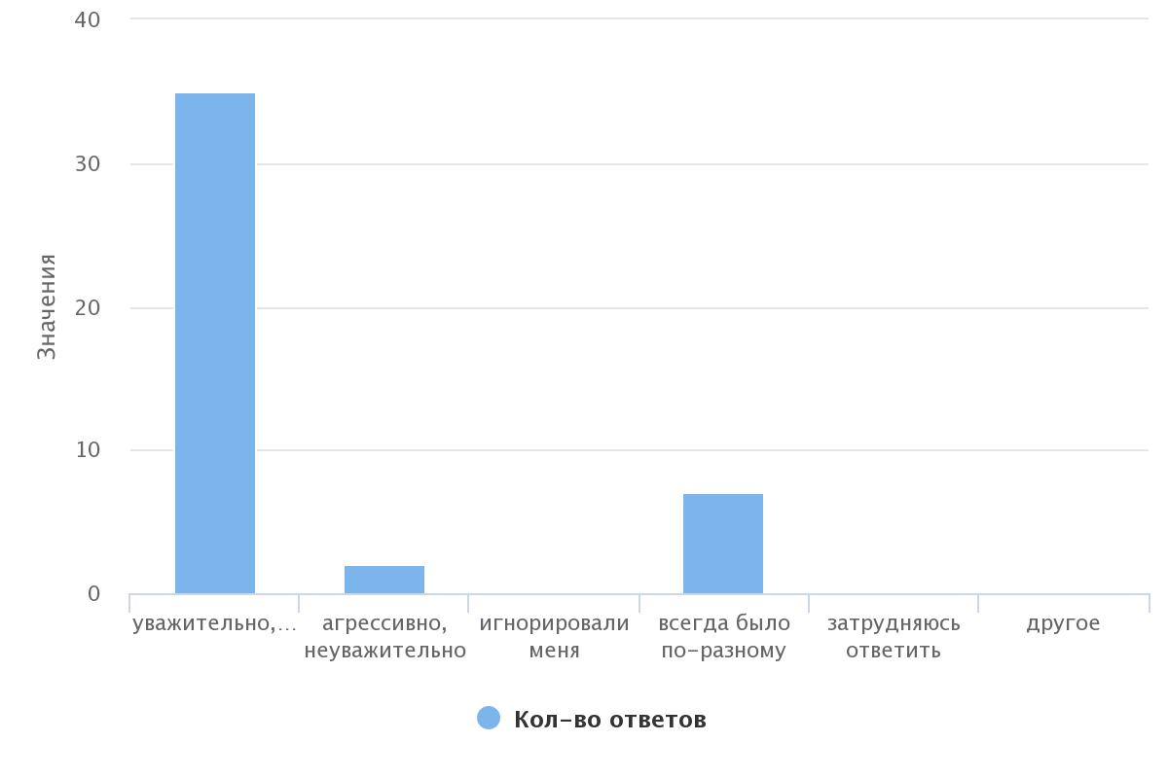
На вопрос «Было ли тебе интересно посещать занятия, проводимые специалистами?» 84,09% детей (37 чел.) ответили, что все занятия и мероприятия было интересно посещать, 13,64% (6 чел.) ответили, что иногда было неинтересно, 2,27% (1 чел.) ответили «нет, на занятиях мне было скучно и неинтересно» (см. диаграмму 3).
Диаграмма 3
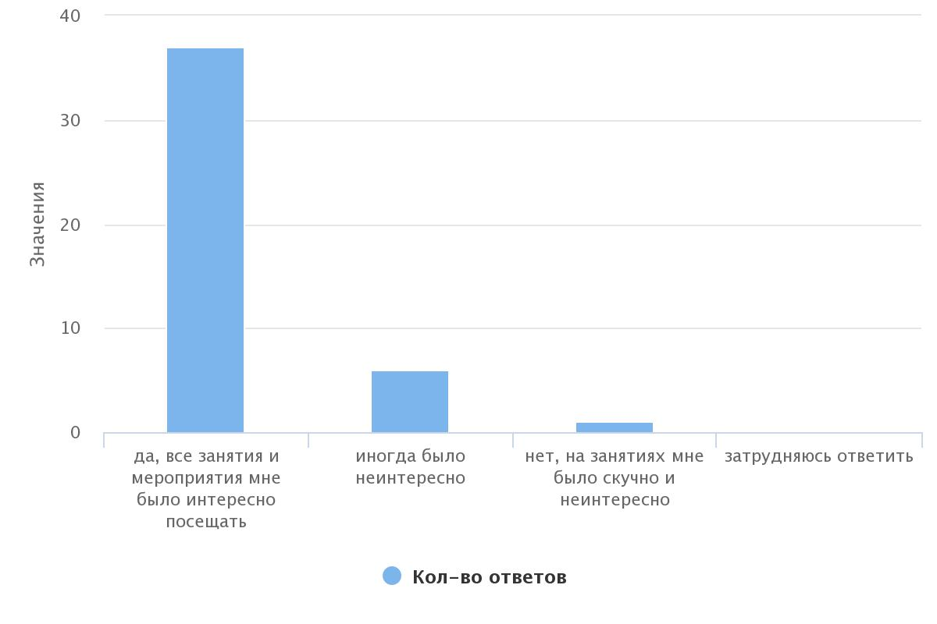
Абсолютно все проводимые занятия понравились – 29,51% (13 чел.) детям, поездки в ДООЦ «Уральские Зори» – 13,62% (6 чел.), занятия в творческой мастерской – 11,35% (5 чел.), занятия в тренажерном зале – 11,35% (5 чел.), занятия в сенсорной комнате проявили интерес у 6,81% (3 чел.) детей, занятия в досуговой – 2,27% (1 чел.), 4,54% (2 чел.) понравилось гулять и играть, 2,27% (1 чел.) нашли новых друзей, 2,27% (1 чел.) понравилось участвовать в сказке, 2,27% (1 чел.) понравилось занятия бисероплетением, 2,27% (1 чел.) – занятия в компьютерном кабинете.
Так же 6,81% (3 чел.) ребят отметили, что им не понравились занятия в досуговой, 2,27% (1 чел.) – занятия в учебном классе, 2,27% (1 чел.) – занятия с психологом, 2,27% (1 чел.) не понравились занятия в спортзале, и 2,27% (1 чел.) ничего не понравилось,
Большинство детей 77,27% (34 чел.) хотели бы посещать отделение в следующем заезде, 15,91% (7 чел.) затруднились ответить, 6,82% (3 чел.) – выбрали ответ «не хотели бы» (см. диаграмму 4).

Диаграмма 4
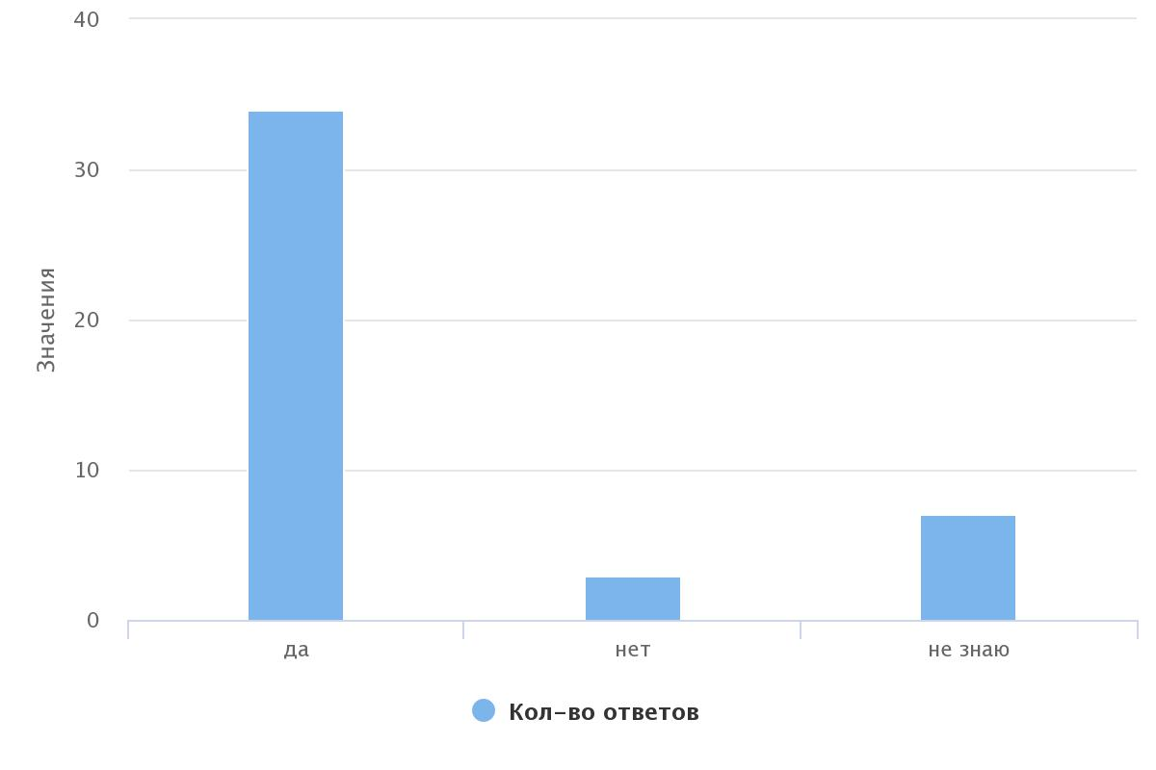
В последнем вопросе детям было предложено оставить отзыв об отделении дневного пребывания.
Были получены следующие отзывы:
- «Всё было хорошо и весело»;
- «Я люблю всех специалистов»;
- «Все хорошо. Добрые специалисты. Ездили в Абзаково и Уральские Зори»;
- «Все хорошо, все отлично»;
- «5 звезд»;
- «Всего самого лучшего»;
- «Всегда весело и интересно»;
- «Мне все нравится, спасибо, что вы есть»;
- «Вы очень милые»;
- «Вы очень добрые»;
- «Не хватает мужской помощи и Веры Николаевны»;
- «Отделение нормальное, все ок». «Мне очень было интересно всё здесь. Мне очень жалко Анну Борисовну. Она уволилась».
- «Было иногда скучно, но прикольно».
- «Мне очень понравилось в спортзале. Мне всё понравилось».
- «Круто. Понравилось».
- «Круто, отлично, топ».
- «Всё хорошо».
- «Все специалисты очень хорошие».
- «Всё хорошо. Понравилось».
- «Так себе».
- «5 баллов».
- «Прикольно!»
- «Тут очень интересно и можно поиграть с друзьями»

Выводы по результатам проведенного опроса:
В ходе опроса было выявлено, что абсолютному большинству несовершеннолетних понравилось посещать отделение дневного пребывания Центра. Больше половины опрошенных приходили в отделение с отличным настроением. По мнению значительного большинства ребят специалисты Центра относились к ним уважительно и доброжелательно. Почти всем детям было интересно посещать занятия. Больше всего опрашиваемым понравилось посещать тренажерный зал. На вопрос «Хотел(а) бы ты посещать отделение дневного пребывания в следующем заезде?» многие участники анкетирования ответили положительно. Негативных отзывов получено не было.

Для проведения наиболее полного анализа качества оказываемых услуг в отделении был проведен опрос родителей несовершеннолетних, прошедших курс социально-психологической реабилитации в отделении дневного пребывания. Отбор респондентов проводился методом случайного выбора. В опросе приняли участие 29 человек.
Большинство опрошенных 96,55% (28 чел.) удовлетворены полнотой и доступностью предоставления информации о работе Центра (при личном обращении, по телефону, на сайте Центра); 3,45% (1 чел.) не удовлетворены. 100% (29 чел.) считают, что сотрудники отделения дневного пребывания справляются со своими профессиональными обязанностями, и доброжелательны в общении; 96,55% (28 чел.) отмечают, что специалисты умеют выслушать и эмоционально поддержать их и детей, 3,45% (1 чел.) затруднились ответить на данный вопрос, т.к. в такой помощи не было необходимости; 100% (29 чел.) подтверждают, что их детям оказывается реальная помощь, в которой они нуждаются (см. диаграмму 1).
Диаграмма 1
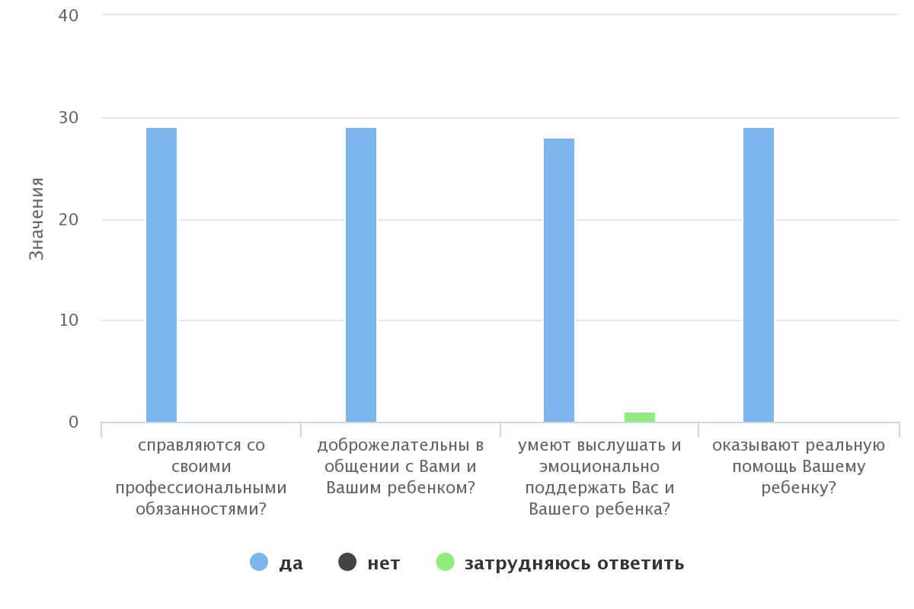
На вопрос «Произошли ли изменения у ребенка после посещения отделения дневного пребывания несовершеннолетних?» 89,66% (26 чел.) ответили, что произошли изменения в лучшую сторону. 10,34% (3 чел.) считают, что изменений не произошло (см. диаграмму 2).

Диаграмма 2
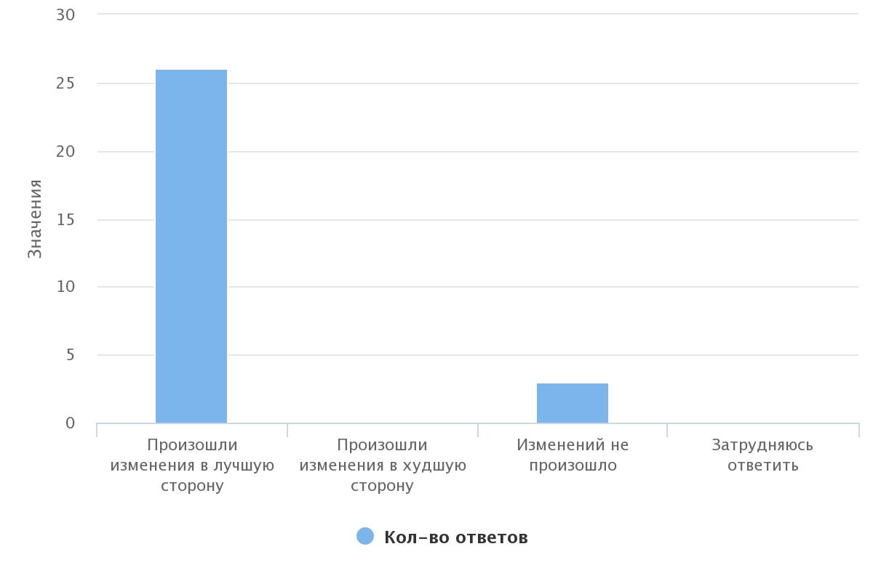
В целом, работу специалистов 100% (29 чел.) родителей оценили на максимальный балл (см. диаграмму 3).
Диаграмма 3
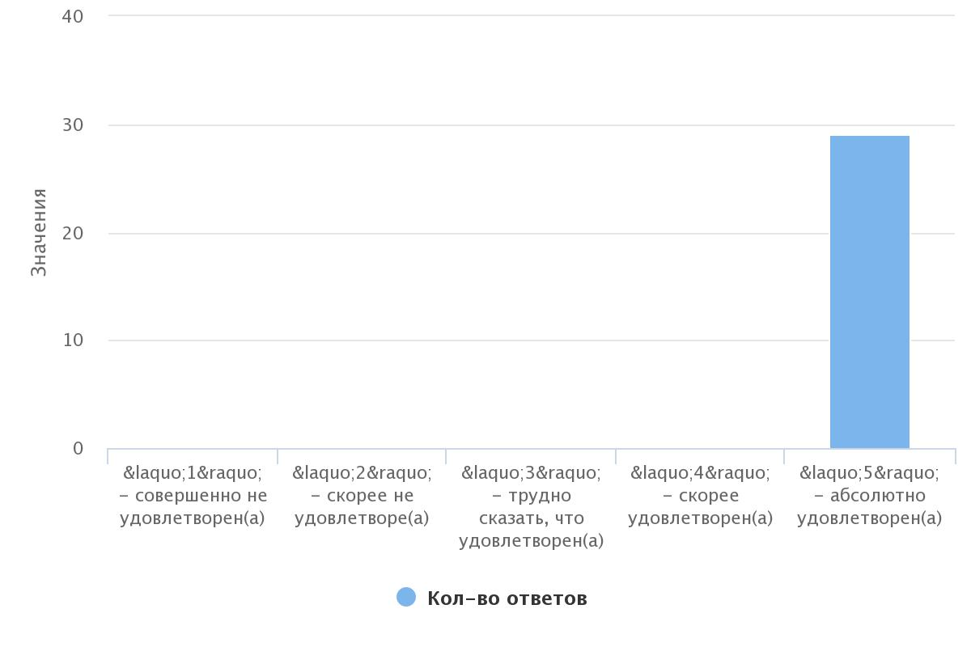
93,1% (27 чел.) родителей отмечают, что детям очень нравилось посещать отделение дневного пребывания. 6,9% опрошенных (2 чел.) указали на то, что иногда у ребенка не было желания идти в Центр (см. диаграмму 4).
Диаграмма 4
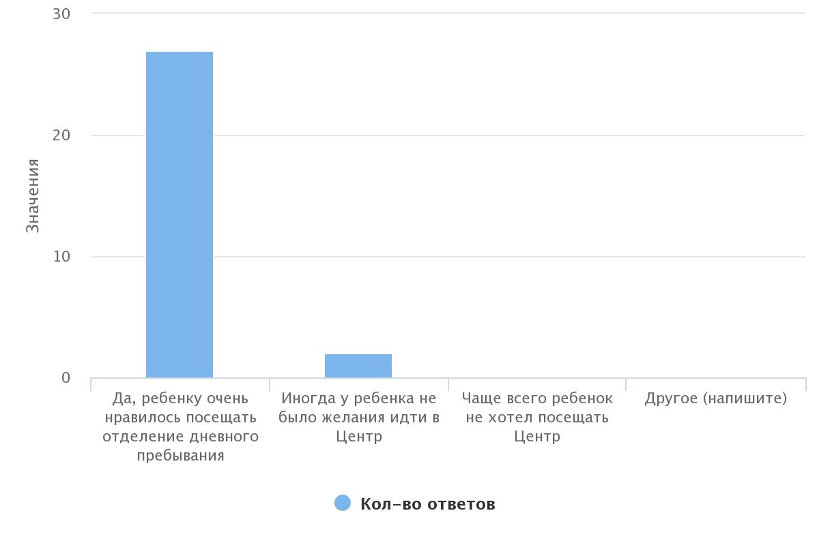
На вопрос «Если бы Вашему ребенку была предоставлена возможность еще раз пройти курс социально-психологической реабилитации в Центре, Вы бы согласились» 100% (29 чел.) родителей ответили «да».
86,21% (10 чел.) опрошенных родителей приходились мамой своему ребёнку, 10,34 % (3 чел.) – опекунами, 3,45% (1 чел.) – папой (см. диаграмму 5).
Диаграмма 5
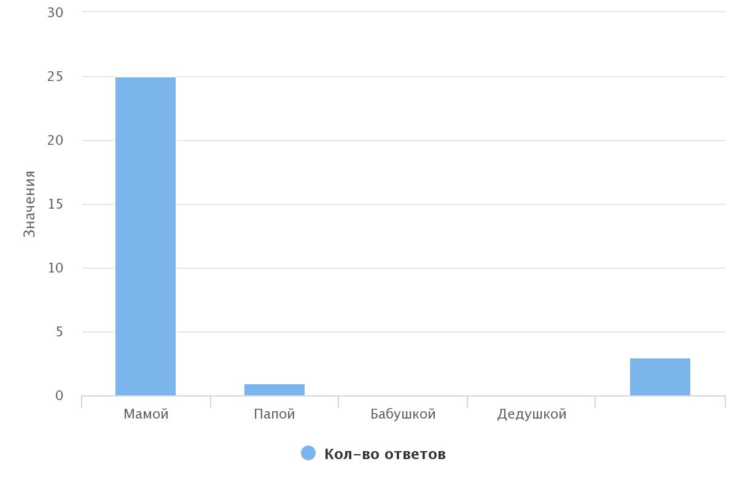
Родителям так же было предложено оставить отзыв по организации работы отделения дневного пребывания.
Были получены следующие отзывы:
- «Всё хорошо!»;
- «Всё замечательно!»;
- «Всё отлично!»;
- «Замечаний нет. Всё хорошо!»;
- «Всё очень понравилось!»;
- «Желаю специалистам оставаться такими же отзывчивыми!»;
- «Продолжайте работать в том же духе!».
- «Замечаний нет».
- «Всё замечательно!»
- «Всё хорошо!»
- «Благодарю!»
- «Успехов в развитии».
- «Всё устраивает».
- «Продолжайте работать в том же духе».
- «Всё хорошо».
- «Побольше бы таких центров в городе! Это отличная возможность для родителей».
- «Предложение – давать путевки в лагерь».
Выводы по результатам проведенного опроса:
Большинство опрошенных родителей удовлетворены полнотой и доступностью предоставления информации о работе Центра. Все опрашиваемые оценивают работу специалистов отделения дневного пребывания на высокий балл, считая, что они справляются со своими профессиональными обязанностями и оказывают реальную помощь детям. Многие респонденты указывают, что сотрудники умеют выслушать и эмоционально поддержать их и детей. Родители отмечают положительные изменения у детей после посещения занятий в учреждении и в связи с этим согласны, чтобы их дети снова смогли пройти курс социально-психологической реабилитации в Центре.
В опросе, в основном, принимали участие матери детей, которые оставили благодарные отзывы. Негативных отзывов и замечаний по организации работы выявлено не было. Однако было озвучено предложение – давать детям путевки в загородные лагеря.

ГЛАВА 4. УДОВЛЕТВОРЕННОСТЬ ПОЛУЧАТЕЛЕЙ СОЦИАЛЬНЫХ УСЛУГ КАЧЕСТВОМ И ДОСТУПНОСТЬЮ ПРЕДОСТАВЛЯЕМЫХ УСЛУГ В ШКОЛЕ РОДИТЕЛЕЙ

В опросе принимали участие 64 человека.
Респондентам было предложено оценить комфорт и удобство на занятиях в Школе родителей по пятибалльной шкале, где 1 балл – крайне неудовлетворительно, 2 балла – неудовлетворительно, 3 балла – удовлетворительно, 4 балла – хорошо, 5 баллов – отлично. В результате на 5 баллов оценили 95,31% (61 чел.), на 4 балла – 3,12% (2 чел.), и 1,56% (1 чел.) ответили удовлетворительно (см. диаграмму 1).
Диаграмма 1
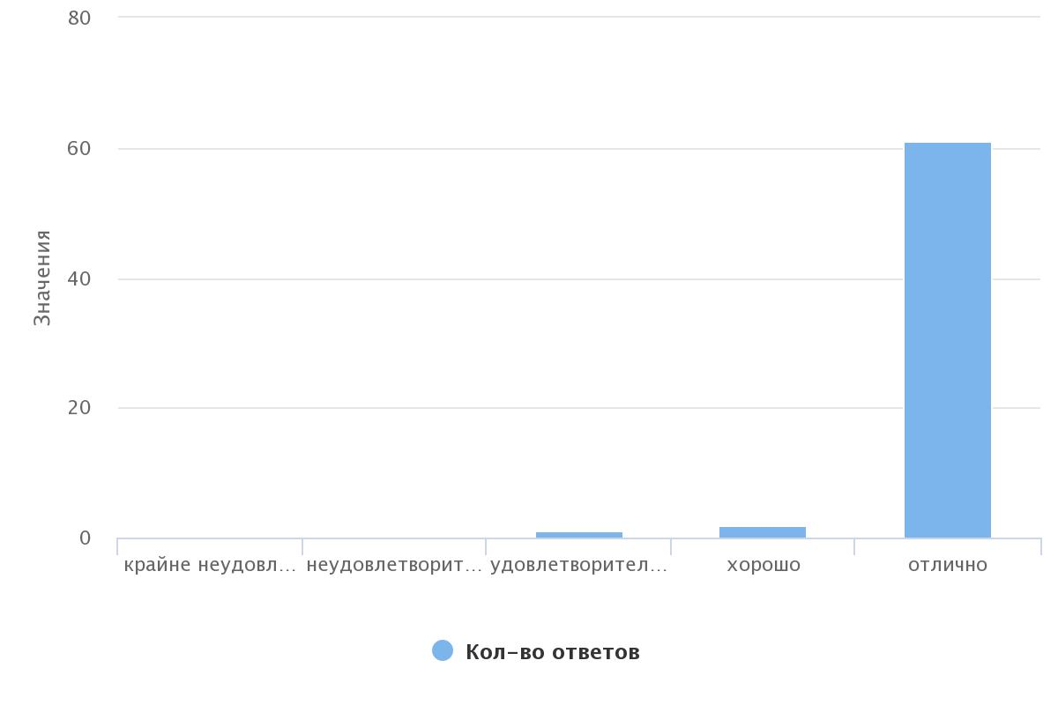

На вопрос «Удобен ли Вам был режим посещения занятий в Школе родителей?» 71,88% (46 чел.) был удобен режим посещений, 15,62% (10 чел.) ответили, что чаще всего да, 9,38% (6 чел.) ответили, что иногда было неудобно посещать занятия, 3,12% (2 чел.) ответили «нет, неудобно» (см. диаграмму 2).
Диаграмма 2
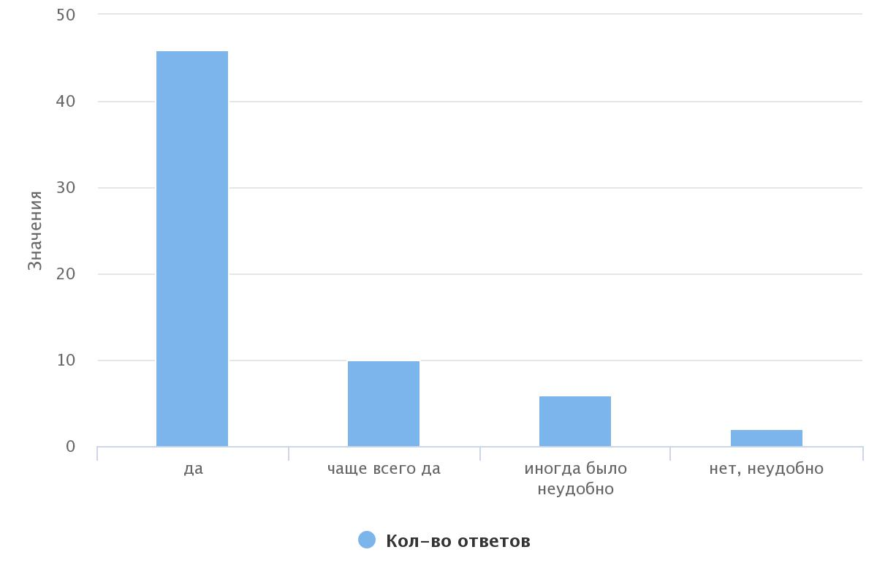

90,62% опрошенным (58 чел.) было не затруднительно узнавать расписание занятий, изменения в расписании, 9,38% (6 чел.) ответили, что испытывали затруднения (см. диаграмму 3).
Диаграмма 3
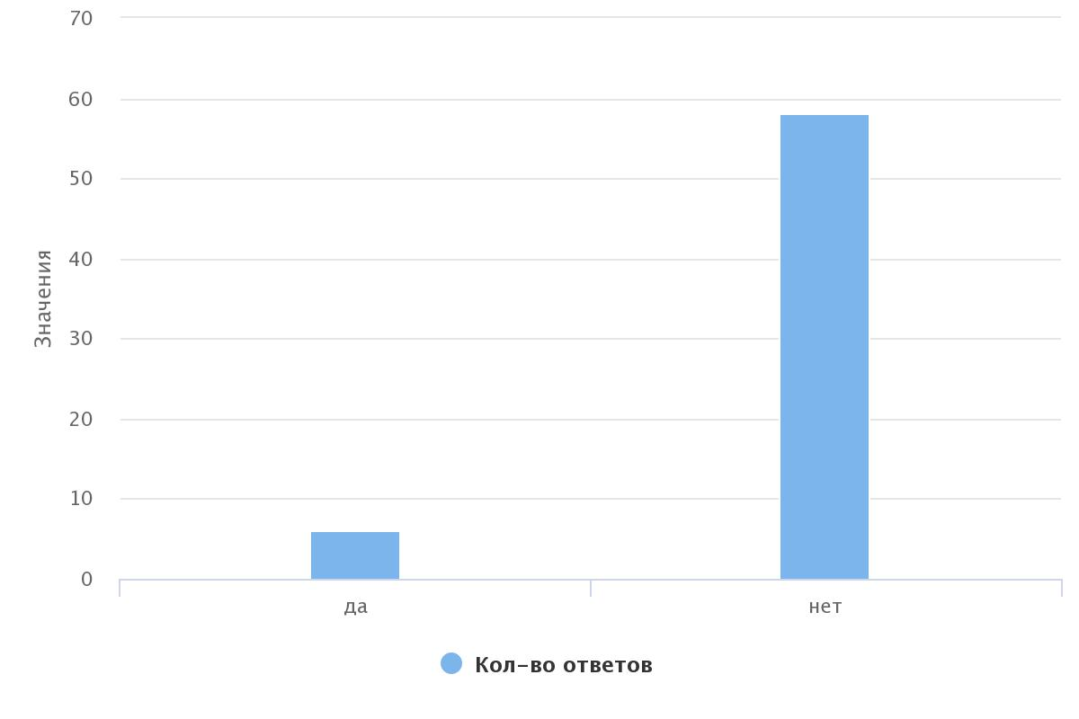
Большинству опрошенных 93,65% (59 чел.) информация о деятельности Школы родителей была предоставлена доступно. 3,17% (2 чел.) затруднились ответить, 1,59% (1 чел.) выбрал вариант ответа «скорее нет, чем да», 1,59% (1 чел.) ответил «нет» (см. диаграмму 4).
Диаграмма 4
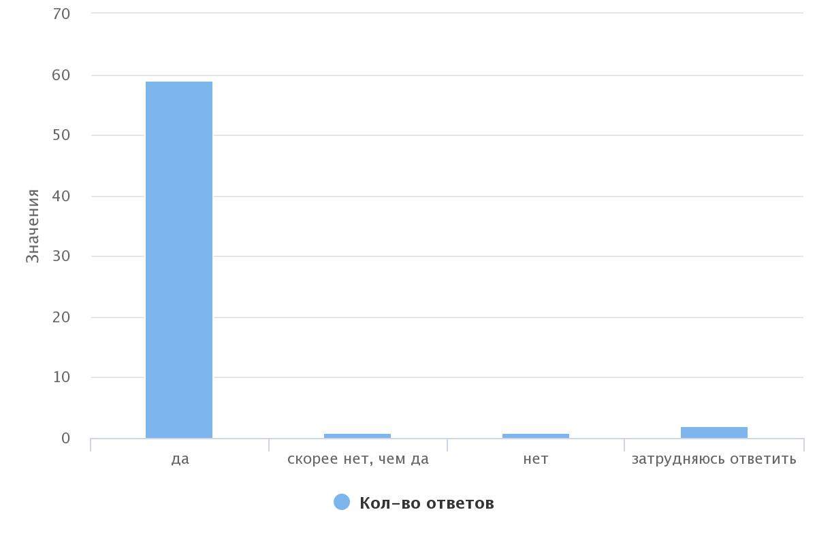
Опрашиваемым было предложено оценить полезность проводимых занятий в Школе родителей. 90,62% (58 чел.) указали, что проводимые занятия были для них очень полезны. 7,81% (5 чел.) почерпнули из занятий некоторые полезные моменты, 1,56% (1 чел.) отметили, что занятия не вызвали интерес (см. диаграмму 5).

Диаграмма 5
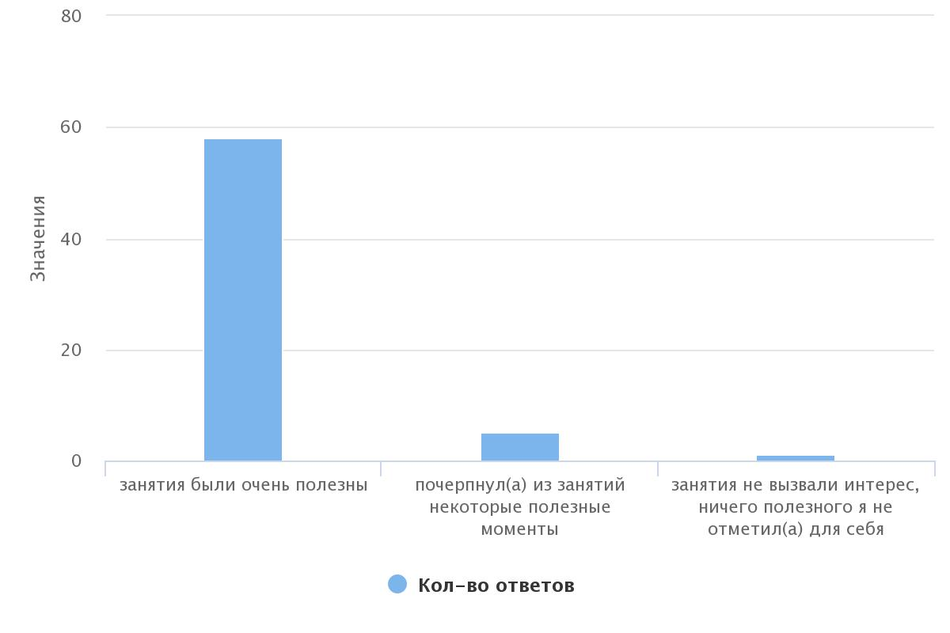

На вопрос «Занятия каких специалистов Вы можете особенно отметить?» можно было дать несколько вариантов ответа. Голоса распределились следующим образом: 35,71% (55 голосов) отметили Мазанникову Л.С., 24,03% (37 голосов) отметили Федосихину Р.И., 22,73% (35 голосов) отметили Ступакову А.Р., 17,53% (27 голосов) отметили Дьяченко Н.А. (см. диаграмму 6).
Диаграмма 6
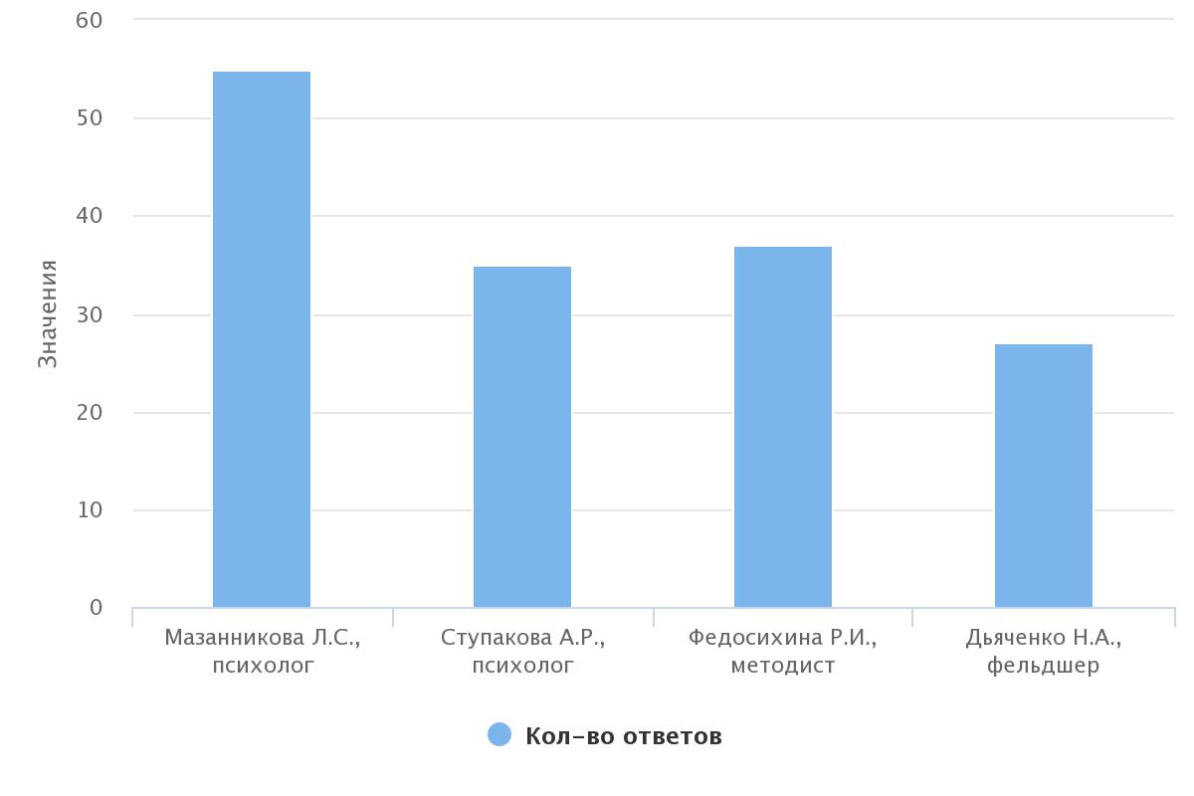
На вопрос «С какими специалистами Вы бы не хотели продолжать работу?» 3,17% (2 чел.) опрошенных отметили Ступакову А.Р., 1,56% (1 чел.) отметили Дьяченко Н.А., 1,56% (1 чел.) отметили Федосихину Р.И., 1,56% (1 чел.) отметили Мазанникову Л.С.
79,69% (51 чел.) в полном объеме была предоставлена информация о службе сопровождения замещающей семьи и 15,62% (10 чел.) затруднились ответить на этот вопрос, 4,69% (3 чел.) ответили отрицательно (см. диаграмму 7).
Диаграмма 7
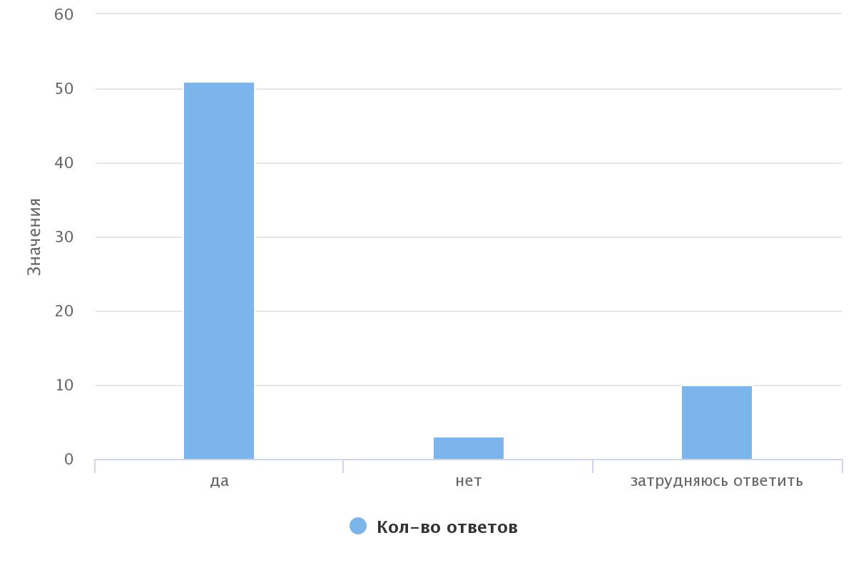
50% (32 чел.) опрошенных считают необходимым состоять на сопровождении в Центре. 25% (16 чел.) затрудняются ответить, 20,31% (13 чел.) ответили «скорее нет, чем да». 4,69% (3 чел.) считают, что им не нужно сопровождение (см. диаграмму 8).
Диаграмма 8
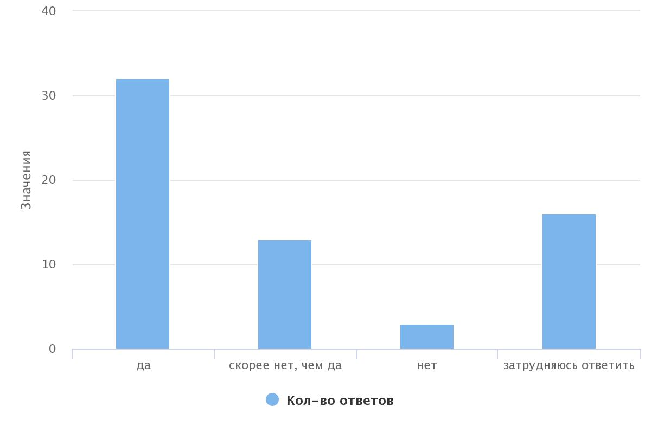

52,5% (42 чел.) опрошенных считают, что повысили уровень знаний в области воспитания и развития приемного ребенка, 45% (36 чел.) утвердились в решении взять в семью или усыновить ребенка, 2,5% (2 чел.) решили пересмотреть свое решение взять в семью или усыновить ребенка (см. диаграмму 9).

Диаграмма 9
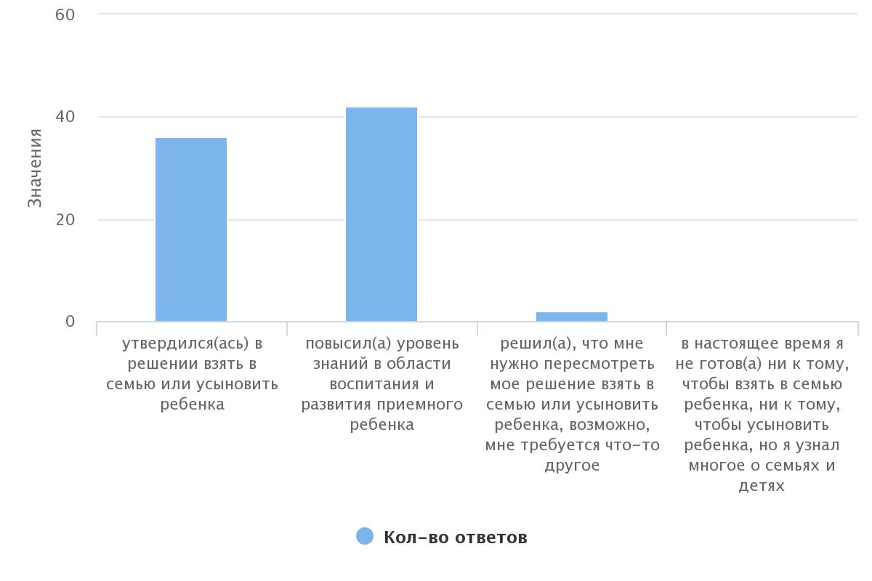
Кандидатам в замещающие родители было предложено закончить предложение «Для меня обучение в Школе родителей…»
Ответы:
- «Развеяло все сомнения об усыновлении»;
- «Были получены бесценные знания»;
- «Было очень интересно и познавательно»;
- «Укрепило мою уверенность в принятии еще одного ребенка в семью»;
- «Научила как правильно вести себя с детьми»;
- «Предоставило возможность получить некоторые знания, где-то по-другому взглянуть на модель воспитания ребенка»;
- «Много полезной информации»;
- «Дало много информации и знаний»;
- «Утвердилось желание стать приемным родителем»;
- «Ценный опыт и полезная информация»;
- «Было крайне полезно»;
- «Было очень ценно, интересно!»;
- «Было очень полезно, повысила уровень знаний в области воспитания приемного ребенка»;
- «Было очень вдохновляющим»;
- «Было крайне познавательно и интересно»;
- «Это новый опыт, знания и подтверждение моих решений»;
- «Очень познавательно!»;
- «Осталось неприятное отношение»;
- «Повысила багаж знаний»;
- «Было очень полезно и продуктивно»;
- «Принесло много знаний о детях, находящихся под опекой государства, их проблемах и бедах»;
- «Доставило огромное удовольствие, дало очень много нужной информации, знаний»;
- «Было познавательно»;
- «Дала знаний и опыт»;
- «интересным»
- «было замечательным новым опытом»;
- «дало интересные знания в области воспитания ребенка»;
- «дало понятие приемной семье»;
- «это шаг к осознанному родительству»;
- «было очень познавательно»;
- «информативно, поучительно, узнала много нового»;
- «было полезным, я открыла для себя много нового»;
- «дало много новой и полезной информации»;
- «стало источником новых и полезных знаний»;
- «дало мне полное понимание того, что я делаю»;
- «помогло укрепить знания»;
- «дало возможность познакомиться с единомышленниками и взглянуть на приемное родительство по-другому»;
- «помогло найти общий язык с детьми».

Отзывы кандидатов в замещающие родители:
- «Спасибо большое за обучение, советы, знания. Всего доброго и светлого педагогам и работникам Центра»;
- «Я узнала много нового для себя»;
- «Школа очень понравилась, особенно психологи Мазанникова Л.С. и Федосихина Р.И. Спасибо большое за обучение»;
- «Продолжайте, пожалуйста, в том же духе, потому что у детей должны быть родители. Спасибо вам огромное!»;
- «Я думаю, что надо всем пройти эту школу. Было интересно!»;
- «Желаем успехов в работе и процветания»;
- «Приходя в ШПР, понятия не имела, сколько полезных знаний получу. Куда больше понимания процедуры приема ребенка в семью, предстоящих событий. Спасибо»;
- «Всё было отлично! Спасибо!»;
- «Информация была очень интересной и полезной!»;
- «Всё понравилось. Иногда было даже весело!»;
- «Занятия позволили утвердиться в решении принять ребенка, очень позитивная атмосфера, внимательное отношение»;
- «Такие занятия необходимы не только для желающих принять в семью приемного ребенка, были бы полезны курсы для семей с кровными детьми»;
- «Всё хорошо, все молодцы!»;
- «Поменьше негативно рассказывать о детях и настраивать против. Больше положительного желательно»;
- «ШПР – это интересная форма работы с приемными родителями. Дает необходимые знания. Новые знакомства»;
- «Очень благодарна за те знания, которые нам здесь дали. Это бесценный опыт, который будет применен в моей семье далее»;
- «Превосходные педагоги! Всё доходчиво, ясно, понятно. Много новых знаний. Школа родителей нужна не только тем, кто принимает в семью ребенка, но и обычным семьям!»;
- «В школе было интересно, отношение всех специалистов доброжелательное, с пониманием относились к нам ко всем, я желаю школе дальнейшего процветания, благополучия, и всего самого лучшего всем. Спасибо вам за всё и низкий поклон. Всем удачи!»;
- «Всё хорошо, ничего менять не надо»;
- «Всё отлично!»;
- «Педагоги очень внимательные, умные, добрые!»;
- «Всё просто замечательно. Классные специалисты!»;
- «Учителя и психологи – профессионалы своего дела. Спасибо за ваш труд!».
- «Спасибо вам за ваш труд, что передаете знания приемным родителям, помогаете разобраться в себе»;
- «Хорошие психологи»;
- «Всё комфортно»;
- «Побольше семинаров, практик, так все было замечательно»;
- «Все было хорошо»;
- «Мне понравились все специалисты, преподают очень внятно, много полезной информации, я считаю, что было бы полезно проходить всем родителям»;
- «Желаем успехов в работе»;
- «Очень хорошо, спасибо большое всем сотрудникам Центра за помощь, знания и индивидуальный подход»;
- «Ввести в Гос.Думу в образовательную программу»;
- «Прекрасная организация работы, очень приятные впечатления»;
- «Очень интересно и познавательно»;
- «Желаю всего самого наилучшего, хороших и понимающих кандидатов в приемные родители»;
- «Все хорошо. Развивайтесь»;
- «Желаю, чтобы больше детей находили родителей»;
- «Школа полезна для приемных родителей и приемных детей»;
- «Ваша школа просто супер! Продолжайте в том же духе и темпе»;
- «Финансового благополучия»;
- «Все отлично»;
- «Все понравилось, все сотрудники профессионалы своего дела»;
- «Все понравилось, очень интересно и позитивно, много нового и интересного»;
- «Школа должна стать обязательной для всех, независимо от родственных связей»;
- «Все устроило, Отзывчивость педагогов и куратора».

Выводы по результатам проведенного опроса:
Кандидаты в замещающие родители оценили комфорт и удобство на занятиях в Школе родителей на «отлично». Большинство респондентов отметили, что режим занятий был удобен, информация о деятельности школы была предоставлена доступно. Опрошенные указали полезность проводимых занятий. Многие из них особенно обозначили занятия Мазанниковой Л.С., Федосихиной Р.И., Ступаковой А.Р. и Дьяченко Н.А. Опрашиваемые так же поделились результатами своего участия в Школе, которые разделились на такие ответы, как: «повысил(а) уровень знаний в области воспитания и развития приемного ребенка» и «утвердился(ась) в решении взять в семью или усыновить ребенка». Так же половина кандидатов сочли нужным после окончания школы родителей состоять на сопровождении в Центре.
Стоит добавить, что получено большое количество положительных отзывов и благодарностей, включая предложение – больше акцентировать внимание на практическую часть занятий.
ГЛАВА 5. УДОВЛЕТВОРЕННОСТЬ ПОЛУЧАТЕЛЕЙ СОЦИАЛЬНЫХ УСЛУГ КАЧЕСТВОМ И ДОСТУПНОСТЬЮ ПРЕДОСТАВЛЯЕМЫХ УСЛУГ СПЕЦИАЛИСТАМИ ОТДЕЛЕНИЯ ПРОФИЛАКТИКИ БЕЗНАДЗОРНОСТИ НЕСОВЕРШЕННОЛЕТНИХ
В опросе приняли участие 40 человек.

Для того, чтобы определить установлен ли контакт между специалистом по социальной работе и получателем социальных услуг в первом вопросе анкеты респонденту был задан вопрос знает ли он ФИО и номер телефона специалиста по социальной работе, курирующего его семью. Так, 100% опрошенных (40 чел.) указали ФИО специалиста. У 92,5% (37 чел.) есть номер телефона специалиста, 5% (2 чел.) отметили его отсутствие, 2,5% (1 чел.) ответил «не помню».
На вопрос о том, как часто получатель с.у. общается со специалистом лично или по телефону 37,5% (15 чел.) ответили «несколько раз в неделю», 22,5% (9 чел.) ответили «несколько раз в месяц», 17,5 % (7 чел.) ответили «по необходимости», 15% (6 чел.) ответили «1 раз в неделю», 5% (2 чел.) ответили «1 раз в месяц», 2,5% (1 чел.) ответили «1 раз в день» (см. диаграмму 1).
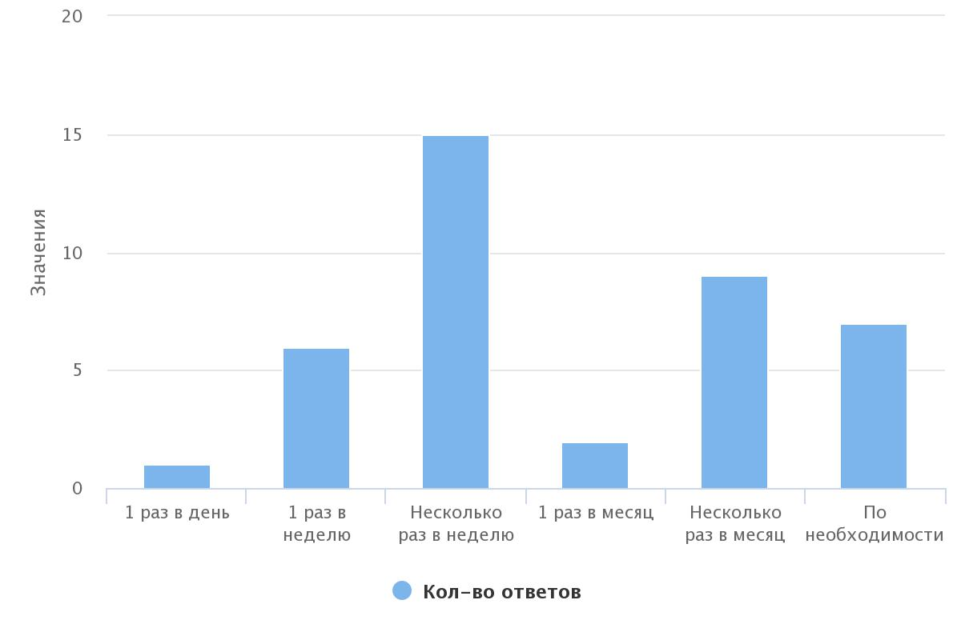
Диаграмма 1

У большинства получателей с.у. 95% (38 чел.) сложились доверительные отношения со специалистами, 5% (2 чел.) выбрали ответ «другое».
100% (40 чел.) опрошенных легко общаются со своими специалистами.
На вопрос «Как часто специалист бывает у вас дома?» опрошенные ответили: 42,5% (17 чел.) - «1 раз в месяц», 25% (10 чел.) - «2 раза в месяц», 12,5% (5 чел.) - «чаще, чем 3 раза в месяц», 12,5% (5 чел.) затруднились ответить, 7,5% (3 чел.) - «3 раза в месяц» (см. диаграмму 2).

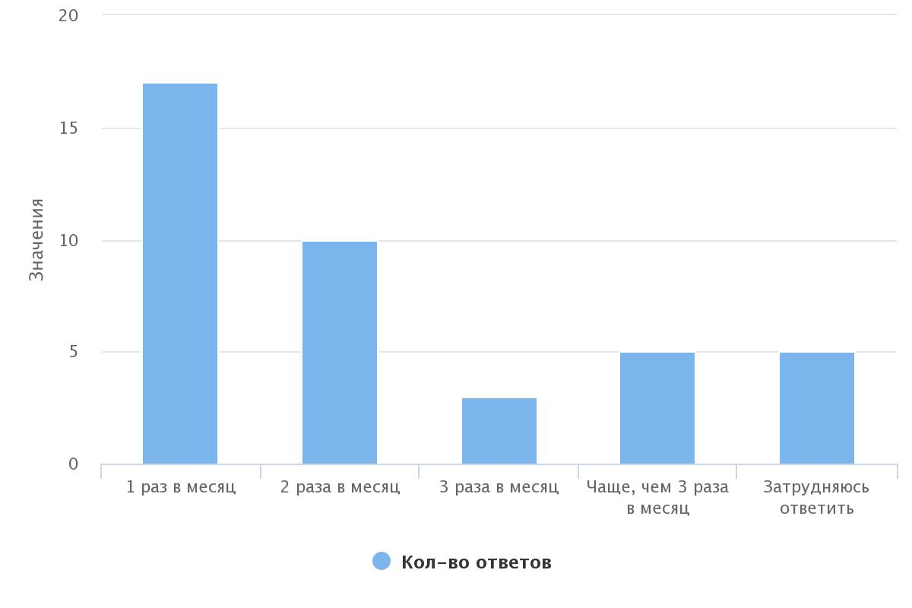
Диаграмма 2

В анкете было предложено оценить по 5-балльной шкале вежливость и тактичность специалиста, где 1 балл – самая низкая оценка, а 5 баллов – самая высокая. 100% (40 чел.) получателей с.у. поставили самую высокую оценку.
На вопрос «Чувствуете ли Вы стремление специалиста Вам помочь?» 95% (38 чел.) ответили положительно, 5% (2 чел.) указали ответ «затрудняюсь ответить».
На вопрос «Изменилась ли Ваша жизнь в результате работы со специалистом по социальной работе?» 87,5% (35 чел.) ответили «да» и 12,5% (5 чел.) затруднились ответить (см. диаграмму 3).
Диаграмма 3
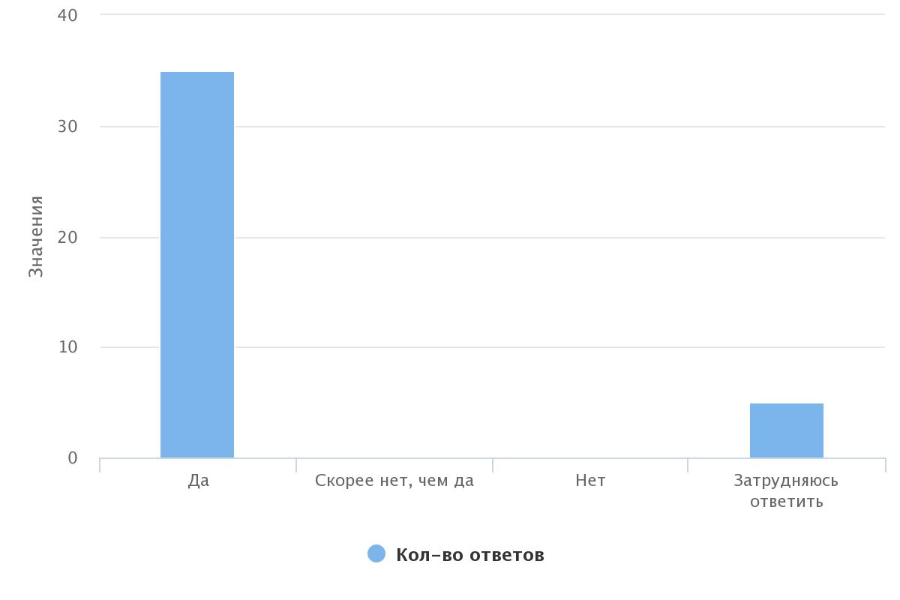

Отзывы:
- Юсупова А. М. «Отличный сотрудник».
- Касьянова Б.В. «Положительное впечатление».
- Дениссимова Е.Н. «Прекрасный специалист и очень хороший человек».
- Кинзина Н.В. «Хороший специалист».
- Юсупова А.М. «Открытый, вежливый, очень хороший человек».
- Скрипник Е.С. «Желаю терпения, здоровья!».
- Князева И.С. «Хотелось, чтобы у специалиста была возможность приезжать не только в будни, но и в выходной».
- Касьянова Б.В. «Грамотный и профессиональный специалист».
- Скрипник Е.С. «Очень отзывчивый, вежливый специалист. Всегда придет на помощь.»
- Юсупова А.М. «Спасибо».
- Так держать! Мы вас любим!
- Меня все устраивает.
- Скрипник Е.С. Елена Сергеевна хорошенькая, добрая и внимательная к моим проблемам.
- Кулбасинова Е.Ф. Екатерина Федоровна добрая, отзывчивая. Если все так будут относиться к людям, мир добрее станет.
- Кулбасинова Е.Ф. Екатерина Федоровна очень приятная, отзывчивая, понимающая девушка. Очень помогает в социальных вопросах.
- Скрипник Е.С. Елена Сергеевна грамотно относится к своей работе. Очень хороший специалист.
- Все отлично.
- Кулбасинова Е.Ф. Специалист Кулбасинова Е.Ф. очень хороший человек.
Выводы по результатам проведенного опроса:
Абсолютное большинство опрошенных клиентов знают ФИО своего куратора и взаимодействуют с ним регулярно. У большей части получателей социальных услуг сложились доверительные отношения со специалистами. Почти каждый опрашиваемый клиент отмечает стремление специалиста помочь и поддержать в той или иной ситуации. Так же респонденты указывают на положительные изменения в своей жизни в ходе работы со специалистом и, вследствие этого, оставляют благодарные отзывы.
Однако, стоит отметить, что у нескольких опрошенных отсутствует номер телефона специалиста и помимо этого есть потребность в патронаже в выходные дни.

ГЛАВА 6. УДОВЛЕТВОРЕННОСТЬ ЛИЦ, УСЫНОВИВШИХ (УДОЧЕРИВШИХ) ИЛИ ПРИНЯВШИХ ПОД ОПЕКУ (ПОПЕЧИТЕЛЬСТВО) РЕБЕНКА, УСЛУГАМИ, ОКАЗЫВАЕМЫМИ В РАМКАХ СОПРОВОЖДЕНИЯ ЗАМЕЩАЮЩИХ СЕМЕЙ

В опросе приняли участие 18 человек.
На первый вопрос об удовлетворенности полнотой и доступностью предоставления информации о работе Центра 94.44% (17 чел.) ответили положительно, 5,56% (1 чел.) дал ответ «скорее нет, чем, да» (см. диаграмму 1).
Диаграмма 1
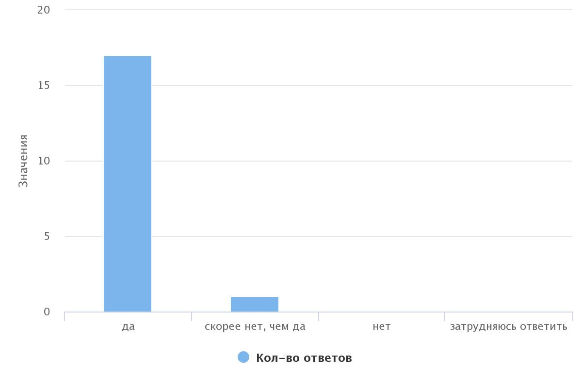

Вежливость и тактичность специалистов Центра 94,44% (17 чел.) оценили на максимальные 5 баллов, 5,56% (1 чел.) оценили на 4 балла.
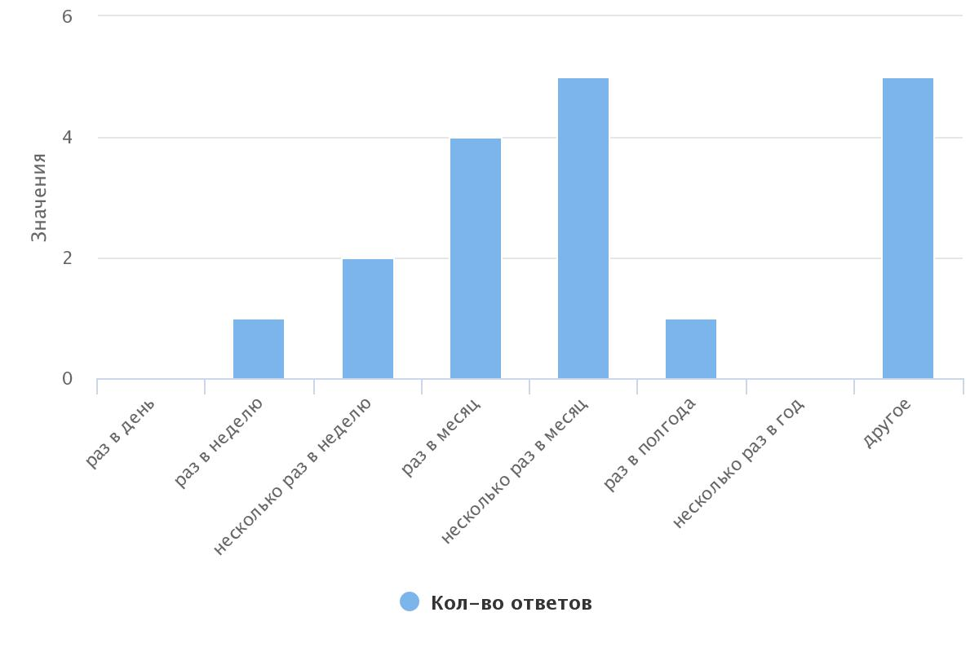
На вопрос «Как часто вы взаимодействуете с психологом или специалистом, сопровождающими вашу семью?» 27,78% (5 чел.) ответили «несколько раз в месяц», 27,78% (5 чел.) отметили «другое» (подразумевает ответ «по необходимости»), 22,22% (4 чел.) ответили «раз в месяц», 11,11% (2 чел.) выбрали ответ «несколько раз в неделю», 5,56% (1 чел.) – «раз в неделю», 5,56 (1 чел.) «раз в полгода» (см. диаграмму 2).
Диаграмма 2

У 83,33% (15 чел.) опрошенных имеется номер телефона сопровождающего психолога и только у 16,67% (3 чел.) нет номера. 77,78% (14 чел.) опрошенных оценивают профессионализм сотрудников на 5 баллов, 22,22% (4 чел.) на 4 балла (см. диаграмму 3).
Диаграмма 3
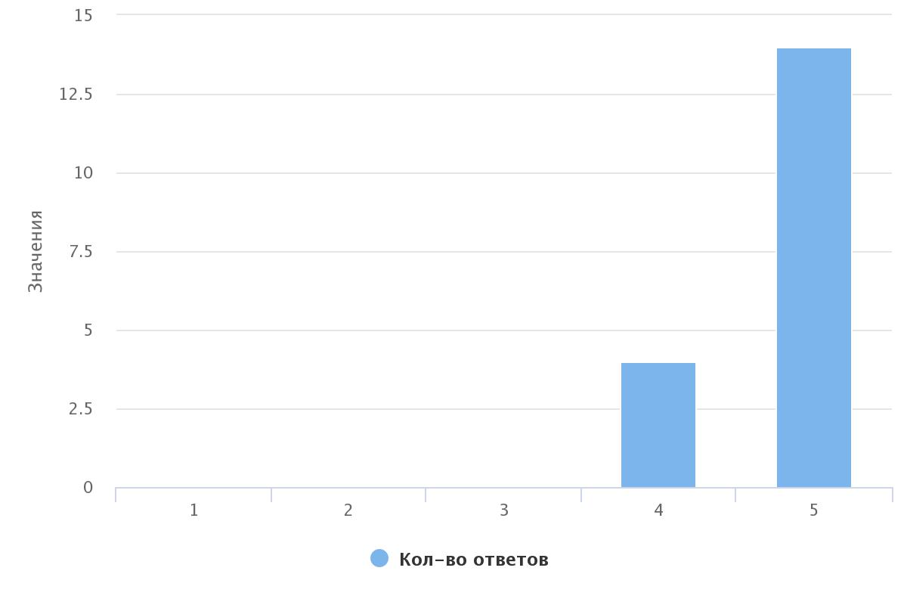

Проведением консультаций, групповых занятий и праздничных мероприятий 83,33% (15 чел.) удовлетворены на 5 баллов, 16,67% (3 чел.) на 4 балла (см. диаграмму 4).
Диаграмма 4
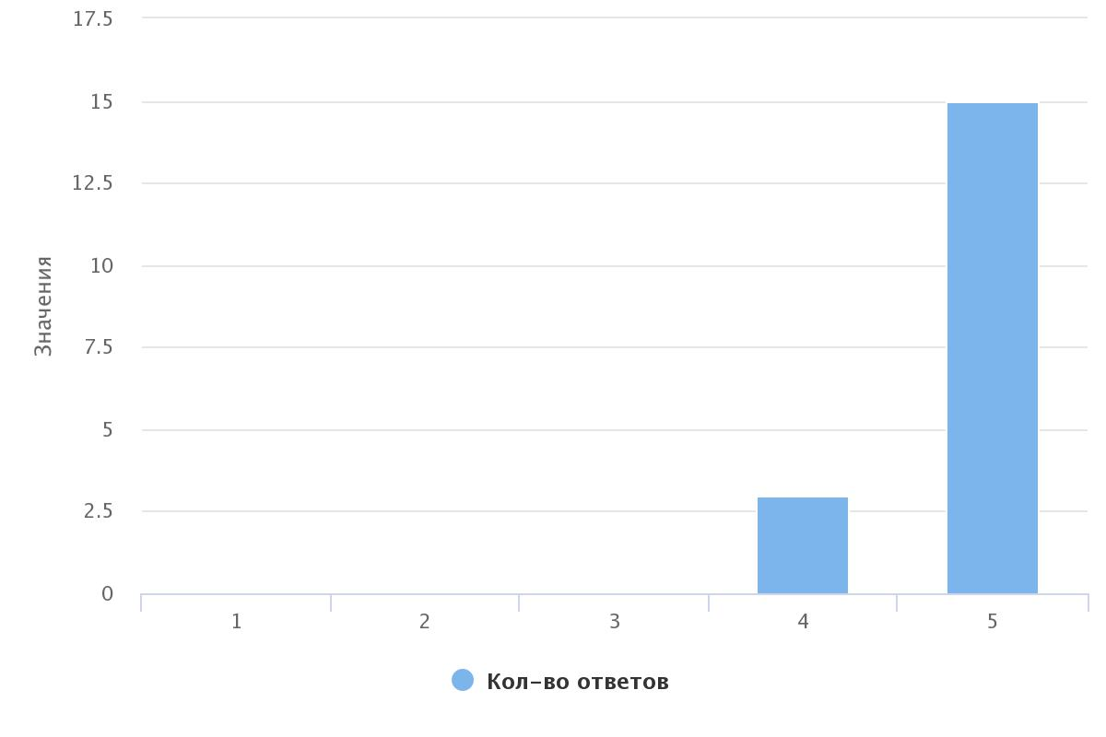
Абсолютному большинству 100% (18 чел.) понятна проводимая работа в рамках договора на сопровождение.
Так же 100% (18 чел.) опрошенных считают, что специалисты и психологи оказывают необходимую для них помощь (см. диаграмму 5).
Диаграмма 5
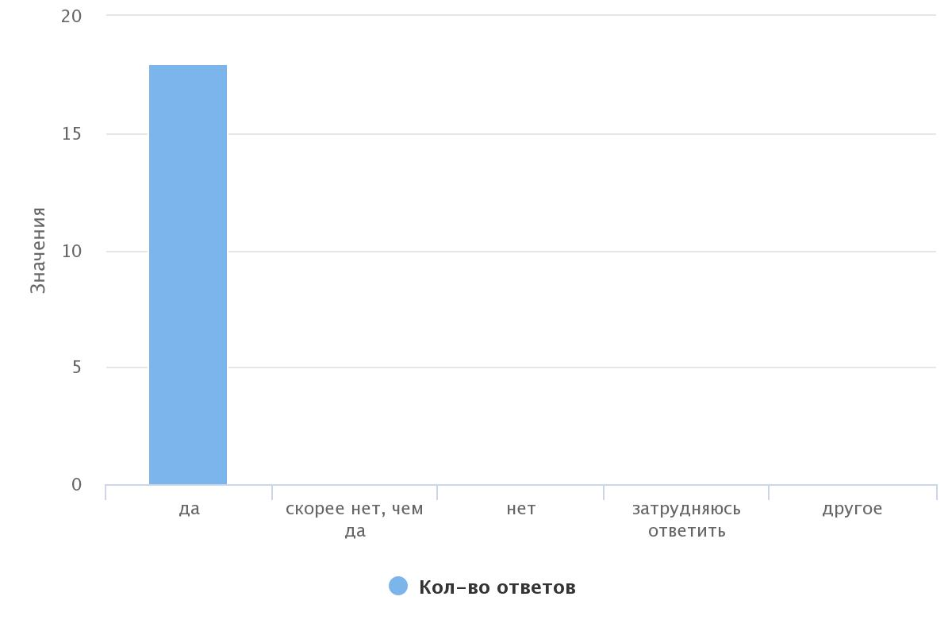
Отзывы:
- «Все отлично» Психолог Самолетова О.Б.
- «Все нормально» Психолог Самолетова О.Б.
- Спасибо за хорошее отношение. Всё отлично!
- Специалисты – профессионалы!
- Хочется, чтобы у сотрудников была большая зарплата.
- Замечаний нет.
- Поменьше работы. Спасибо, что вы есть у нас.
- Меня с супругой всё устраивает.

Выводы по результатам проведенного опроса:
90% опрошенных удовлетворены полнотой и доступностью предоставления информации о работе Центра. Абсолютное большинство респондентов оценили вежливость и тактичность специалистов на высокий балл. Все получатели социальных услуг взаимодействуют со своими психологами и специалистами, сопровождающими их семьи по необходимости. У большей части клиентов имеется номер телефона психолога. Многие опрашиваемые оценили профессионализм сотрудников и проводимые ими консультации, групповые занятия, праздничные мероприятия на самый высокий балл. 100% респондентам понятна проводимая работа в рамках договора на сопровождение. Также стоит обозначить, что большинство клиентов положительно отзываются о сотрудниках Центра и особенно отмечают Самолетову О.Б., Варганову В.Н. и Белову Е.Д.

